本试卷适应范围  电类各专业 | 南京农业大学试题纸
本试卷适应范围  电类各专业 | 07-08学年 第二学期 课程类型：必修 试卷类型：A
课程 模拟电子技术 班级 学号 姓名 成绩
一．填空题：（每小题3P，共30P）
（1）直接耦合放大电路存在零点漂移的原因是 。
A.电阻阻值有误差 B.晶体管参数的分散性
C.晶体管参数受温度影响 D.电源电压不稳定
（2）集成放大电路采用直接耦合方式的原因是 。
A.便于设计 B.放大交流信号
C.不易制作大容量电容 D. 抑制零点漂移
（3）当晶体管工作在放大区时，发射结电压和集电结电压应为 。
A. 前者反偏、后者也反偏 B. 前者正偏、后者反偏
C. 前者正偏、后者也正偏 D. 前者反偏、后者正偏
（4）为增大电压放大倍数，集成运放的中间级多采用 。
A．共射放大电路 B. 共集放大电路
C．共基放大电路 D. 射极跟随器
（5）选择合适的答案填入空内。
对于放大电路，所谓开环是指 。
A．无信号源 B．无反馈通路
C．无电源 D．无负载
而所谓闭环是指 。
A．考虑信号源内阻 B．存在反馈通路
C．接入电源 D．接入负载
（6）在输入量不变的情况下，若引入反馈后 ，则说明引入的反馈是负反馈。
A．输入电阻增大 B．输出量增大
C．净输入量增大 D．净输入量减小
（7）整流的目的是 。
A. 将交流变为直流 B. 将高频变为低频
C. 将正弦波变为方波 D. 将脉动直流变为平滑直流
（8）在单相桥式整流电路中，若有一只整流管接反，则 。
A. 输出电压约为2U_{D} B. 变为半波直流
C. 整流管将因电流过大而烧坏 D. 无法整流
（9）直流稳压电源中滤波电路的目的是 。
A. 将交流变为直流
B. 将高频变为低频
C. 将交、直流混合量中的交流成分滤掉
D. 将正弦波变为方波
（10）功率放大电路的最大输出功率是在输入电压为正弦波时，输出基本不失真情况下，负载上可能获得的最大 。
A．交流功率 B．直流功率
C．平均功率 D. 视在功率

二．简答题（每小题10分，共20分）
1．在（四.1题图）所示电路中，由于电路参数不同，在信号源电压为正弦波时，测得输出波形如下图（a）、（b）、（c）所示，试说明电路分别产生了什么失真，如何消除。（10分）

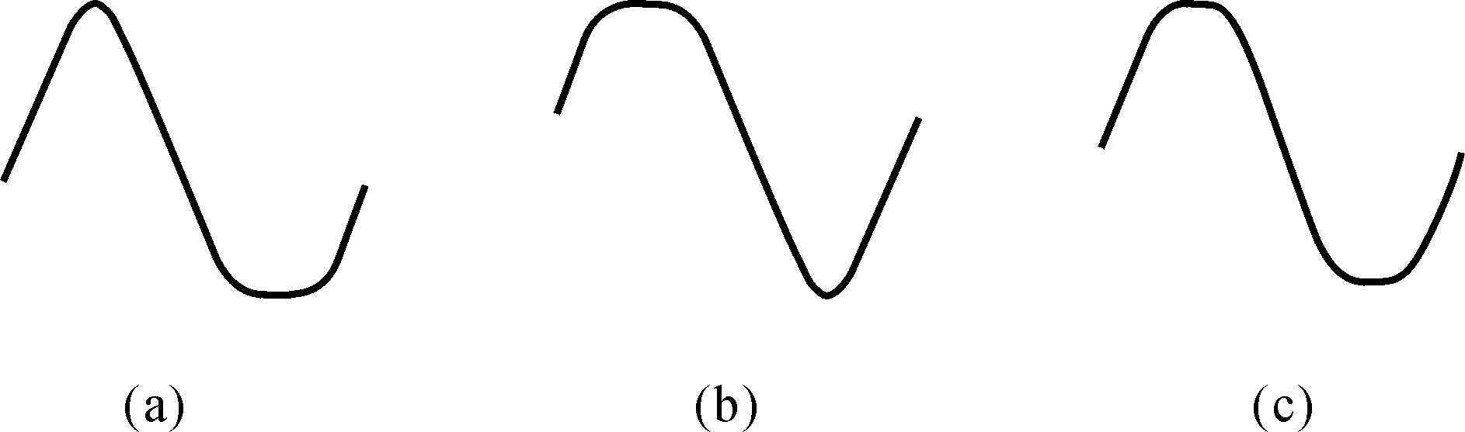
2．已知交流负反馈有四种组态：（10分）
A．电压串联负反馈 B．电压并联负反馈
C．电流串联负反馈 D．电流并联负反馈
选择合适的答案填入下列空格内，只填入A、B、C或D。
（1）欲得到电流－电压转换电路，应在放大电路中引入 ；
（2）欲将电压信号转换成与之成比例的电流信号，应在放大电路中引入 ；
（3）欲减小电路从信号源索取的电流，增大带负载能力，应在放大电路中引入 ；
（4）欲从信号源获得更大的电流，并稳定输出电流，应在放大电路中引入 。

三．改错题（20分）
改正下图所示各电路中的错误，使电路可能产生正弦波振荡。要求不能改变放大电路的基本接法（共射、共基、共集）。
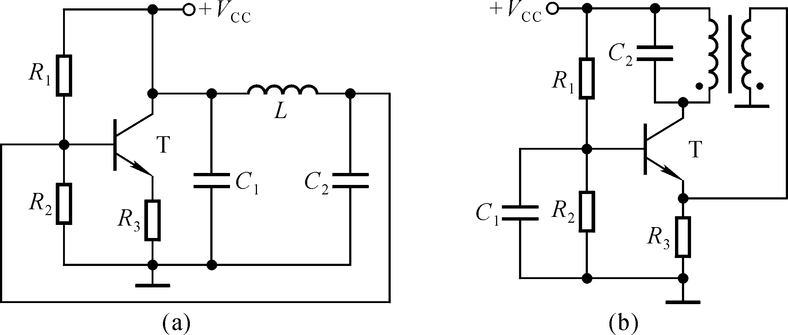

四．计算题
1．电路如下图所示，晶体管的β＝80，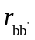=100Ω。分别计算R_{L}＝∞和R_{L}＝3kΩ时的Q点、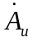、R_{i} 和R_{o}。（10分）
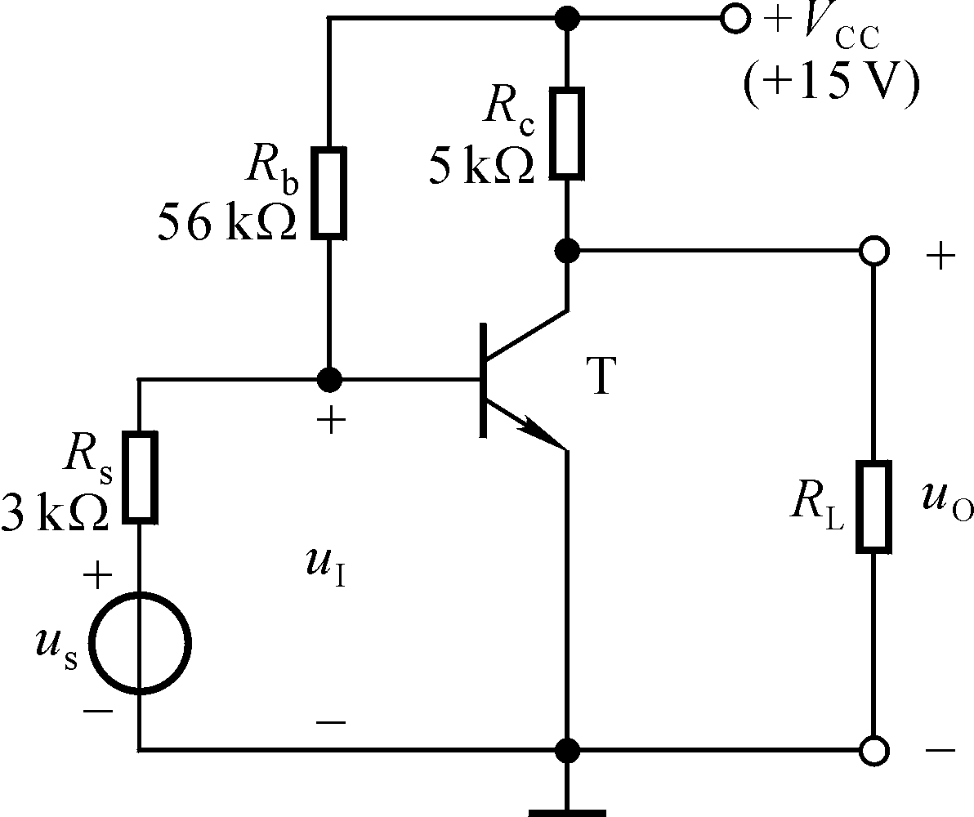
2．下图所示电路参数理想对称，β₁＝β₂＝β，r_{be1}＝r_{be2}＝r_{be}。（20分）
（1）写出R_{W}的滑动端在中点时A_{d}的表达式；
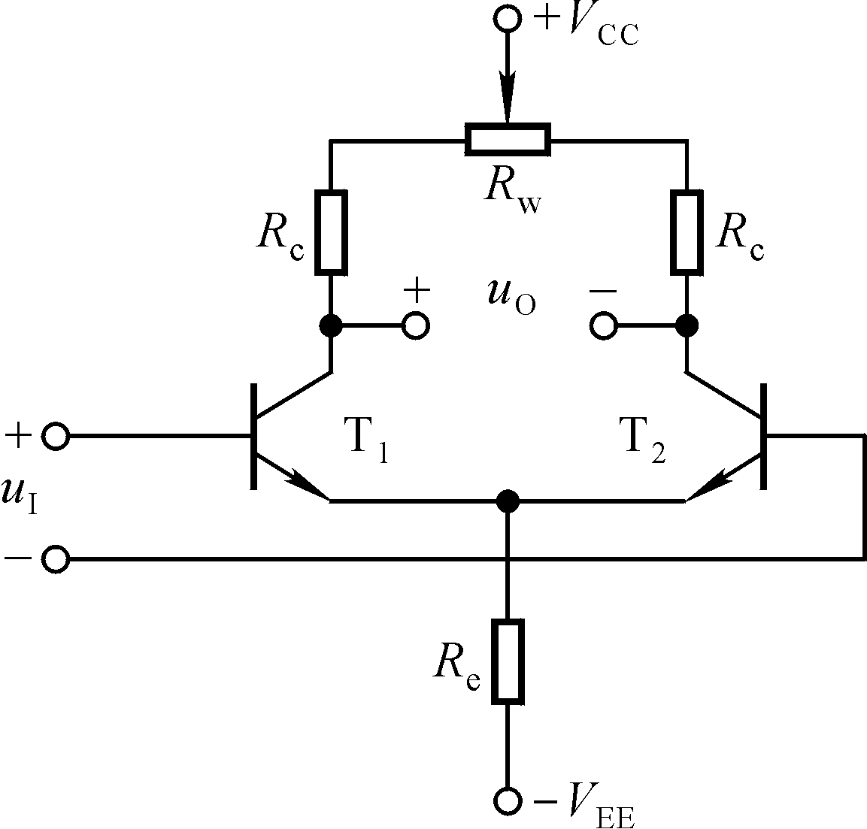（2）写出R_{W}的滑动端在最右端时A_{d}的表达式，比较两个结果有什么不同。

教研室主任 李 林 出卷人 沈明霞

